Benetello Samuele Malachin Giovanni Velludo Giovanni

Progetto Basi di Dati: Universiadi

1 Descrizione
Si vuole realizzare una base di dati per immagazzinare le informazioni delle Universiadi, ovvero delle vere e proprie olimpiadi tra studenti frequentanti Università. In questo sistema si vogliono rappresentare i dati degli studenti come l’università frequentata e le competizioni suddivise in vari sport, con i relativi sponsor. È quindi necessario tener traccia di tutti questi dati al fine di avere una panoramica completa di tutti i partecipanti.

1.1 Requisiti Strutturati
Frasi per Atleta:
Per ogni atleta, identificato univocamente da un ID, rappresenteremo nome, cognome, data di nascita e sesso. Inoltre, si vorrà sapere in quale anno accademico e quale corso sta frequentando, la nazionalità e di quale squadra fa parte, anche se unitaria (ossia formata da una sola persona).

Frasi per Sponsor:
Per ogni sponsor, identificato univocamente dal nome, rappresenteremo l’indirizzo e il numero di telefono. Inoltre, si vorrà sapere se finanzia una certa competizione oppure una certa squadra di atleti.

Frasi per Competizione:
Ogni competizione è identificata univocamente dal sesso degli atleti che vi parteciperanno, dalla disciplina e dall’olimpiade universitaria stessa. Inoltre, si vorrà sapere quali squadre vi partecipano e se vi sono finanziamenti da parte di sponsor.

Frasi per Squadra:
Ogni squadra è identificata univocamente da un ID. Inoltre, si vorrà sapere per quale nazione compete, se è finanziata da uno sponsor, in quali competizioni compete e da quali atleti è composta.

Frasi per Sport:
Ogni sport è identificato dal nome. Inoltre, si vorrà sapere in quali discipline è suddiviso.

Frasi per Disciplina:
Per ogni disciplina, identificata univocamente dal nome e dallo sport, rappresenteremo il regolamento. Inoltre, si vorrà sapere in quale competizione è presente.

Frasi per Olimpiade Universitaria:
Ogni Olimpiade Universitaria è identificata dall’anno in cui si è svolta. Inoltre, si vorrà sapere quali competizioni si sono svolte e quale città la ha ospitata.

Frasi per Città:
Per ogni città, identificata univocamente da un ID, rappresenteremo il nome. Inoltre, si vorrà sapere quale o quali olimpiadi universitarie ha ospitato, di quale nazione fa parte e quale o quali università vi risiedono.

Frasi per Università:
Per ogni università, identificata univocamente dal nome, rappresenteremo il numero di telefono. Inoltre, si vorrà sapere la città dove risiede e quali corsi di laurea offre.

Frasi per Corso di laurea:
Per ogni corso di laurea, identificato univocamente dal nome e dall’università in cui è presente, rappresenteremo l’indirizzo specifico del corso. Inoltre, si vorrà sapere quali atleti lo frequentano.

Frasi per Nazione:
Ogni nazione è identificata dal nome. Inoltre, si vuole sapere quali città universitarie risiedono e quali squadre competono in una certa nazione e quali atleti hanno una determinata nazionalità.

1.2 Query:
Modifica | Frequenza | N.Operazioni
Medagliere: data un'olimpiade, trovare per ogni nazione quante squadre si sono classificate  rispettivamente in 1a, 2a e 3a posizione.  Ordinare in base agli ori, se pari in base agli argenti, se pari in base ai bronzi. | 0.5/anno | 280, perché aggiornato  alla fine di ogni  competizione
Classifica di una competizione, mostrando la nazione delle varie squadre. | 0.5/anno | 280
Trovare squadre e competizioni sponsorizzate dallo sponsor dato | 0.5/anno | 500
Dato un atleta, lista delle competizioni in cui si è classificato in una delle prime 3 posizioni, con la posizione | 0.5/anno | 9700
Elenco in ordine cronologico delle olimpiadi, con città e nazioni ospitanti | 0.5/anno | 1
Trovare per ogni università quante medaglie sono state vinte dai propri studenti  (suddivise in base al tipo di medaglia, per tutte le olimpiadi della storia).  Ordinare in base agli ori, se pari in base agli argenti, se pari in base ai bronzi. | 0.5/anno | 1
Dato uno sport, restituire le classifiche degli atleti che hanno vinto più ori, più argenti e più bronzi. | 0.5/anno | 22
Data un'olimpiade, elenco delle competizioni e per ciascuna mostrare la squadra vincitrice, con la relativa nazione. | 0.5/anno | 1

1.3 Operazioni Sulla Base di Dati

Modifica | Frequenza | N.Operazioni
Inserimento Atleti | 0.5/anno | 7000
Inserimento Squadre | 0.5/anno | 6000
Inserimento Olimpiade | 0.5/anno | 1
Aggiornamento posizione classifica | 0.5/anno | 6000
Inserimento Sponsor | 0.5/anno | 200
Inserimento Competizioni | 0.5/anno | 280
Inserimento Sport | 0.5/anno | 3
Inserimento Discipline | 0.5/anno | 15
Inserimento Città | 0.5/anno | 1
Inserimento Nazioni | 0.5/anno | 5
Inserimento Università | 0.5/anno | 100
Inserimento Corsi | 0.5/anno | 100
Inserimento nazione-olimpiade | 0.5/anno | 140

2 Progettazione Concettuale
2.1 Modello Concettuale: Entità-Associazione (E-R)

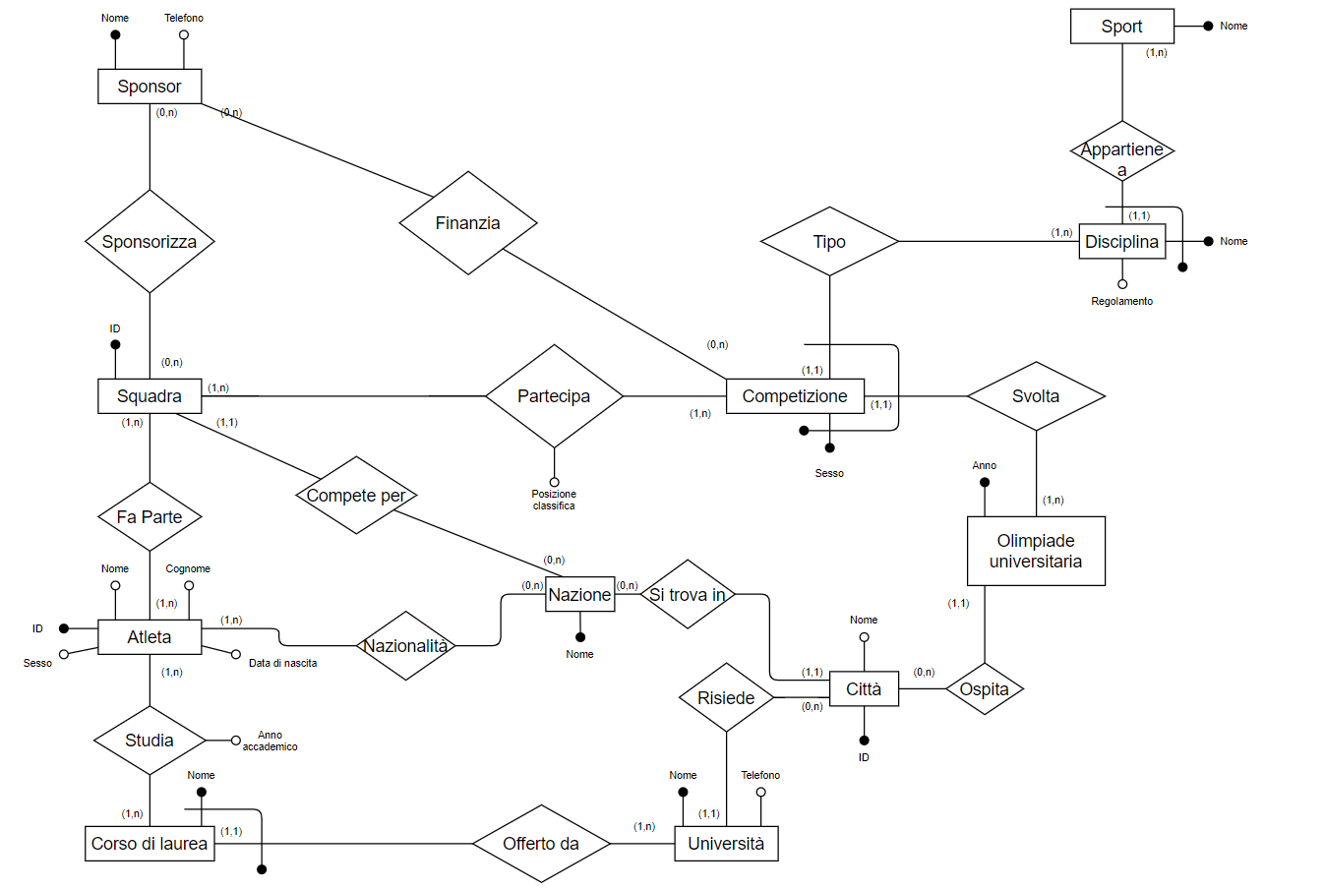

2.2 Dizionario e glossario dei dati:

Entità | Descrizione | Attributi | Identificatore
Atleta | Studente praticante uno sport | ID, nome, cognome, data di nascita, sesso. | ID
Sponsor | Società che finanziano | Nome, numero di telefono | Nome
Competizione | Svolta in un’Olimpiade universitaria | Sesso | Sesso, Olimpiade universitaria, disciplina
Squadra | Composta da atleti (o solo uno) | ID | ID
Sport | es.: nuoto, corsa, salto in alto | Nome | Nome
Disciplina | Specialità di un determinato sport  es.: 100m rana (sport: nuoto) | Nome, regolamento | Nome, Sport
Olimpiade Universitaria | Edizione specifica dell’universiade | Anno | Anno
Città | Ospita una universiade | ID, nome | ID
Università | Offre dei corsi di studio | Nome, telefono | Nome
Corso di laurea | Corso specifico offerto da un’università, frequentato dagli atleti | Nome | Nome, Università
Nazione | Nazionalità di un atleta | Nome | Nome

Associazione | Attributi | Entiità collegate
Sponsorizza | \ | Sponsor (0,n) - Squadra (0,n)
Finanzia | \ | Sponsor (0,n) - Competizione (0,n)
Appartiene a | \ | Sport (1,n) - Disciplina (1,1)
Tipo | \ | Disciplina (1,n) - Competizione (1,1)
Partecipa | Posizione classifica | Squadra (1,n) - Competizione (1,n)
Svolta | \ | Competizione (1,1) - Olimpiade universitaria (1,n)
Fa parte | \ | Squadra (1,n) - Atleta (1,n)
Compete per | \ | Squadra (1,1) - Nazione (0,n)
Nazionalità | \ | Atleta (1,n) - Nazione (0,n)
Si trova in | \ | Nazione (0,n) - Città (1,1)
Studia | Anno accademico | Atleta (1,n) - Corso di laurea (1,n)
Risiede | \ | Università (1,1) - Città (0,n)
Ospita | \ | Città (0,n) - Olimpiade universitaria (1,1)
Offerto da | \ | Corso di laurea (1,1) - Università (1,n)

2.3 Regole Di Vincolo
Per rispettare la realtà descritta nel paragrafo 1.1, è necessario introdurre alcune regole di vincolo:
- Uno studente non può essere iscritto a Corsi di Laurea diversi nello stesso anno
- Ogni squadra deve essere composta da studenti dello stesso sesso
- Ogni competizione deve avere squadre composte solo da studenti dello stesso sesso della competizione
- Gli atleti facenti parte di una squadra devono essere della stessa nazionalità
- Al termine delle Universiadi, ogni Competizione dovrà avere l'attributo Vincitori
- (aggiunta dopo ristrutturazione) Per ogni squadra che partecipa ad una Competizione di una certa Olimpiade universitaria, la relativa Nazione dovrà partecipare alla relazione Nazione-Olimpiade con l'Olimpiade universitaria

3 Progettazione Logica
3.1 Ristrutturazione Schema E-R
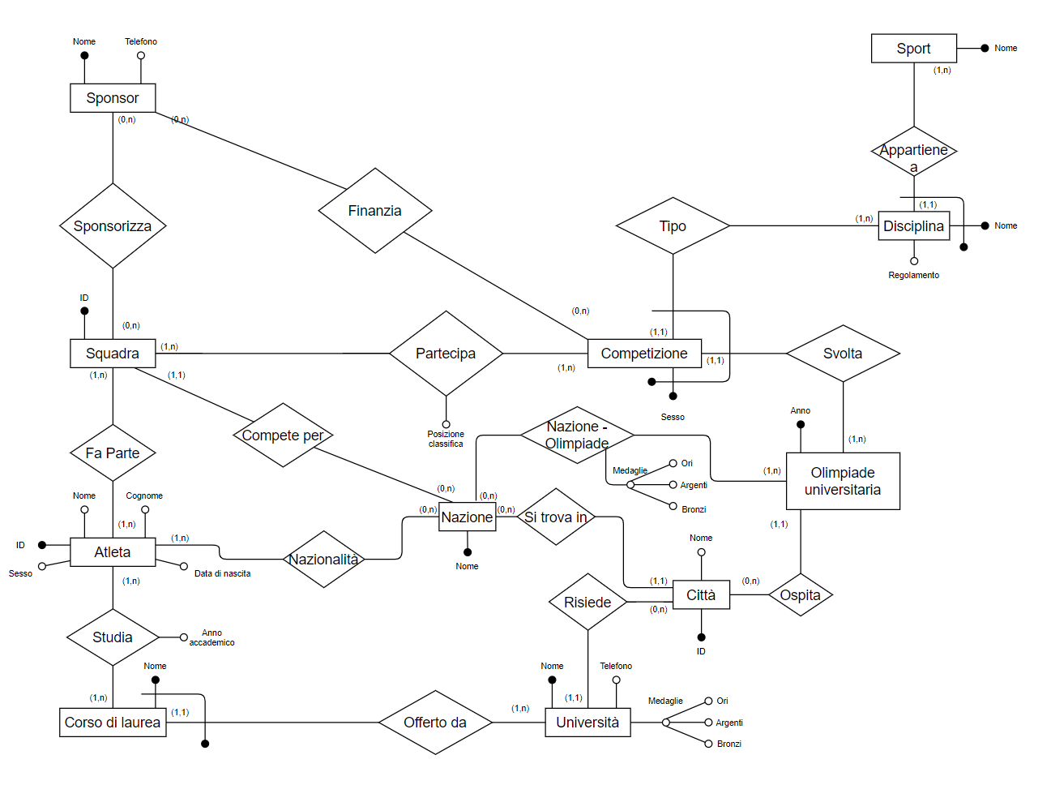
Di seguito è rappresentato lo schema E-R ristrutturato. Sono stati aggiunti degli attributi all’entità “Università” come Medaglie ed è stata aggiunta una nuova relazione “Nazione-Olimpiade” per rendere più efficienti alcune query.

3.2 Modello Logico Relazionale
Di seguito lo schema logico prodotto.

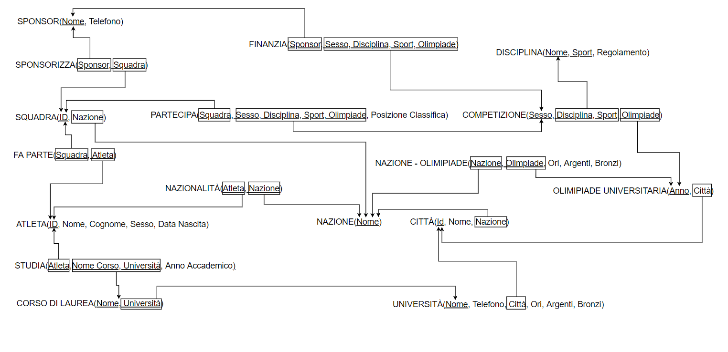

3.2 Schema Logico: regole di vincolo
- RV1: una Squadra deve partecipare ad almeno un’istanza di Fa Parte.
- RV2: un Atleta deve partecipare ad almeno un’istanza di Fa Parte.
- RV3: un Atleta deve partecipare ad almeno un’istanza di Studia.
- RV4: un Atleta deve partecipare ad almeno un’istanza di Nazionalità
- RV5: un Corso di Laurea deve partecipare ad almeno un’istanza di Studia.
- RV6: un’Olimpiade Universitaria deve partecipare ad almeno un’istanza di Nazione-Olimpiade
- RV7: una Squadra deve partecipare ad almeno una’istanza di Partecipa
- RV8: una Competizione deve partecipare ad almeno un’istanza di Partecipa
- RV9: gli attributi di Atleta non possono essere nulli,
- RV10: l’attributo Regolamento di Disciplina non deve essere nullo.
- RV11: l’attributo Nazione di Squadra non deve essere nullo.
- RV12: gli attributi Nome e Nazione di Città non devono essere nulli.
- RV13: l’attributo Città di Olimpiade Universitaria non deve essere nullo.
- RV14: l’attributo Telefono di Università deve essere unico.
- RV15: gli attributi Ori, Argenti e Bronzi di Università non devono essere nulli.
- RV16: l’attributo Anno Accademico di Studia non deve essere nullo.
- RV17: gli attributi Ori, Argenti e Bronzi di Nazione-Olimpiade non devono essere nulli.

4 Codice SQL
4.1 Struttura
/*per una creazione corretta delle tabelle, pulisco eventuale memoria*/
drop table if exists Nazione_Olimpiade;
drop table if exists Nazionalità;
drop table if exists Studia;
drop table if exists CorsoDiLaurea;
drop table if exists Università;
drop table if exists Partecipa;
drop table if exists Finanzia;
drop table if exists Competizione;
drop table if exists OlimpiadeUniversitaria;
drop table if exists Città;
drop table if exists FaParte;
drop table if exists Sponsorizza;
drop table if exists Squadra;
drop table if exists Nazione;
drop table if exists Disciplina;
drop table if exists Atleta;
drop table if exists Sponsor;
create table Sponsor (
Nome varchar(100) primary key,
Telefono varchar(15) unique
);
create table Atleta (
Id bigserial primary key,
Nome varchar(50) not null,
Cognome varchar(50) not null,
Sesso char(1) not null
check (Sesso='M' or Sesso='F'),
DataNascita date not null
);
create table Disciplina (
Nome varchar(50),
Sport varchar(50),
Regolamento TEXT not null,
primary key (Nome, Sport)
);
create table Nazione (
Nome varchar(100) primary key
);
create table Squadra (
Id bigserial primary key,
Nazione varchar(100) not null,
foreign key (Nazione) references Nazione(Nome)
on delete restrict on update cascade
);
create table Sponsorizza (
Sponsor varchar(100),
Squadra bigint,
foreign key (Sponsor) references Sponsor(Nome)
on delete restrict on update cascade,
foreign key (Squadra) references Squadra(Id)
on delete restrict on update cascade,
primary key (Sponsor, Squadra)
);
create table FaParte (
Squadra bigint,
Atleta bigint,
foreign key (Squadra) references Squadra(Id)
on delete restrict on update cascade,
foreign key (Atleta) references Atleta(Id)
on delete restrict on update cascade,
primary key (Squadra, Atleta)
);
create table Città (
Id serial primary key,
Nome varchar(100) not null,
Nazione varchar(100) not null,
foreign key (Nazione) references Nazione(Nome)
on delete restrict on update cascade
);
create table OlimpiadeUniversitaria (
Anno smallint primary key
check(Anno >= 1959),
Città int not null,
foreign key (Città) references Città(Id)
on delete restrict on update cascade
);
create table Competizione (
Sesso char(1)
check (Sesso='M' or Sesso='F' or Sesso='E'), -- 'E' sta per entrambi
Disciplina varchar(50),
Sport varchar(50),
Olimpiade smallint,
foreign key (Disciplina, Sport) references Disciplina(Nome, Sport)
on delete restrict on update cascade,
foreign key (Olimpiade) references OlimpiadeUniversitaria(Anno)
on delete restrict on update cascade,
primary key (Sesso, Disciplina, Sport, Olimpiade)
);
create table Finanzia (
Sponsor varchar(100),
Sesso char(1),
Disciplina varchar(50),
Sport varchar(50),
Olimpiade smallint,
foreign key (Sponsor) references Sponsor(Nome)
on delete restrict on update cascade,
foreign key (Sesso, Disciplina, Sport, Olimpiade) references Competizione(Sesso, Disciplina, Sport, Olimpiade)
on delete restrict on update cascade,
primary key (Sponsor, Sesso, Disciplina, Sport, Olimpiade)
);
create table Partecipa (
Squadra bigint,
Sesso char(1),
Disciplina varchar(50),
Sport varchar(50),
Olimpiade smallint,
PosizioneClassifica smallint,
foreign key (Squadra) references Squadra(Id)
on delete restrict on update cascade,
foreign key (Sesso, Disciplina, Sport, Olimpiade) references Competizione(Sesso, Disciplina, Sport, Olimpiade)
on delete restrict on update cascade,
primary key (Squadra, Sesso, Disciplina, Sport, Olimpiade)
);
create table Università (
Nome varchar(100) primary key,
Telefono varchar(15) unique,
Città int not null,
Ori int default 0 not null
check (Ori >= 0),
Argenti int default 0 not null
check (Argenti >= 0),
Bronzi int default 0 not null
check (Bronzi >= 0),
foreign key (Città) references Città(Id)
on delete restrict on update cascade
);
create table CorsoDiLaurea (
Nome varchar(100),
Università varchar(100),
foreign key (Università) references Università(Nome)
on delete restrict on update cascade,
primary key (Nome, Università)
);
create table Studia (
Atleta bigint,
NomeCorso varchar(100),
Università varchar(100),
AnnoAccademico smallint not null -- anno in cui termina l'anno accademico
check (AnnoAccademico >= 1959),
foreign key (Atleta) references Atleta(Id)
on delete restrict on update cascade,
foreign key (NomeCorso, Università) references CorsoDiLaurea(Nome, Università)
on delete restrict on update cascade,
primary key (Atleta, NomeCorso, Università)
);
create table Nazionalità (
Atleta bigint,
Nazione varchar(100),
foreign key (Atleta) references Atleta(Id)
on delete restrict on update cascade,
foreign key (Nazione) references Nazione(Nome)
on delete restrict on update cascade,
primary key (Atleta, Nazione)
);
create table Nazione_Olimpiade (
Nazione varchar(100),
Olimpiade smallint,
Ori int default 0 not null
check (Ori >= 0),
Argenti int default 0 not null
check (Argenti >= 0),
Bronzi int default 0 not null
check (Bronzi >= 0),
foreign key (Nazione) references Nazione(Nome)
on delete restrict on update cascade,
foreign key (Olimpiade) references OlimpiadeUniversitaria(Anno)
on delete restrict on update cascade,
primary key (Nazione, Olimpiade)
);

4.2 Query
1. Medagliere: data un'olimpiade, trovare per ogni nazione quante squadre si sono classificate rispettivamente in 1a, 2a e 3a posizione. Ordinare in base agli ori, se pari in base agli argenti, se pari in base ai bronzi.

SELECT Nazione, Ori, Argenti, Bronzi
FROM Nazione_Olimpiade
WHERE Olimpiade = 2019 -- rimpiazzare con olimpiade data
ORDER BY Ori DESC, Argenti DESC, Bronzi DESC;

2. Classifica di una competizione, mostrando la nazione delle varie squadre.

SELECT Squadra, Nazione, Sesso, Disciplina, Sport, Olimpiade, PosizioneClassifica
FROM Partecipa
JOIN Squadra ON (Partecipa.Squadra=Squadra.ID)
WHERE Sesso ='M' AND Disciplina='50 m stile libero' AND Sport='Nuoto' AND Olimpiade ='2019' -- rimpiazzare con dati competizione
ORDER BY PosizioneClassifica ASC;

3. Trovare squadre e competizioni sponsorizzate dallo sponsor dato.

SELECT Sponsor, null AS Sesso, null AS Disciplina, null AS Sport, null AS Olimpiade, Squadra
FROM Sponsorizza
WHERE Sponsor ='Nike, Inc.' -- rimpiazzare con sponsor dato
UNION
SELECT Sponsor, Sesso, Disciplina, Sport, Olimpiade, null
FROM Finanzia
WHERE Sponsor ='Nike, Inc.'; -- rimpiazzare con sponsor dato

4. Dato un atleta, lista delle competizioni in cui si è classificato in una delle prime 3 posizioni, con la posizione.

SELECT Sesso, Disciplina, Sport, Olimpiade, PosizioneClassifica
FROM FaParte NATURAL JOIN Partecipa
WHERE Atleta='9' AND PosizioneClassifica <= 3; -- rimpiazzare con Id atleta

5. Elenco in ordine cronologico delle olimpiadi, con città e nazioni ospitanti.

SELECT Anno, Nome AS Città, Nazione
FROM OlimpiadeUniversitaria
JOIN Città on (OlimpiadeUniversitaria.Città=Città.ID)
ORDER BY Anno ASC;

6. Trovare per ogni università quante medaglie sono state vinte dai propri studenti (suddivise in base al tipo di medaglia, per tutte le olimpiadi della storia). Ordinare in base agli ori, se pari in base agli argenti, se pari in base ai bronzi.

SELECT Nome, Ori, Argenti, Bronzi
FROM Università
ORDER BY Ori DESC, Argenti DESC, Bronzi DESC;

7. Dato uno sport, restituire le classifiche degli atleti che hanno vinto più ori, più argenti e più bronzi.

DROP VIEW IF EXISTS Terzi;
DROP VIEW IF EXISTS Secondi;
DROP VIEW IF EXISTS Primi;
DROP VIEW IF EXISTS Medagliati;

CREATE VIEW Medagliati AS (
SELECT *
FROM Partecipa
NATURAL JOIN FaParte
WHERE Sport='Nuoto' AND PosizioneClassifica <= 3);

CREATE VIEW Primi AS (
SELECT Atleta, COUNT(Atleta) AS Ori
FROM Medagliati
WHERE PosizioneClassifica = 1
GROUP BY Atleta);

CREATE VIEW Secondi AS (
SELECT Atleta, COUNT(Atleta) AS Argenti
FROM Medagliati
WHERE PosizioneClassifica = 2
GROUP BY Atleta);

CREATE VIEW Terzi AS (
SELECT Atleta, COUNT(Atleta) AS Bronzi
FROM Medagliati
WHERE PosizioneClassifica = 3
GROUP BY Atleta);

SELECT *
FROM Primi
ORDER BY Ori DESC;

SELECT *
FROM Secondi
ORDER BY Argenti DESC;

SELECT *
FROM Terzi
ORDER BY Bronzi DESC;

DROP VIEW IF EXISTS Terzi;
DROP VIEW IF EXISTS Secondi;
DROP VIEW IF EXISTS Primi;
DROP VIEW IF EXISTS Medagliati;

8. Data un'olimpiade, elenco delle competizioni e per ciascuna mostrare la squadra vincitrice, con la relativa nazione.

SELECT Sesso, Disciplina, Sport, Squadra, Nazione
FROM Partecipa
JOIN Squadra ON (Partecipa.Squadra=Squadra.ID)
WHERE Olimpiade='2019' AND PosizioneClassifica = 1; -- rimpiazzare con olimpiade data

5 Note
Strumenti utilizzati: Draw.io per la rappresentazione dello schema ER, GitHub per il lavoro in gruppo, LibreOffice per la creazione della descrizione, PostgreSQL per il lavoro di implementazione del database.

